Al eerder was op deze site onduidelijk of de genoemde auteur daadwerkelijk de schrijver is van het gedicht (Tibullus). In nog hogere mate geldt dat voor het gedicht dat (en dit ter relativering) al in de oudheid aan Plato (428/7-347 voor Chr.) wordt toegeschreven. Waarschijnlijk is dat gebeurd om dit en andere onder zijn naam bekende gedichten deze meer waarde te geven.
De vertaler van deze gedichten naar het Nederlands merkt, om waarschijnlijk dezelfde reden, op dat “…een kern van alle epigrammen die aan Plato worden toegeschreven…authentiek is”. Om deze grote filosoof te eren zien we het dubieuze auteurschap door de vingers. Plato zelf had overigens geen hoge dunk van de dichters en wilde hun geen plaats geven in zijn ideale staat.

De gedichten zijn opgenomen in de Anthologia Palatina, een verzameling gedichten die vele eeuwen beslaat.
Het gedicht is een liefdesgedicht, mogelijk zelfs betreffende een eerste liefde, met de ster als beeld spraak.
Het is in de bovengenoemde bloemlezing te vinden in boek VII, 669. Hier is de tekst uit deel II van de uitgave van Bergk van de Griekse lyrische dichters (1866).

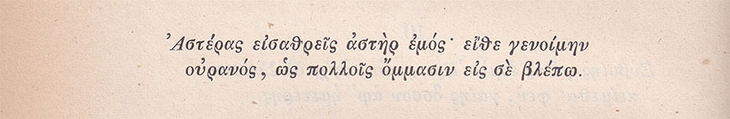

TRANSSCRIPTIE
Astera eisathreis astèr emos; eithe genoimèn
Oeranos, hoos pollois ommasin eis se blepo.
VERTALING
Jij kijkt naar de sterren, mijn ster; als ik zou zijn
De hemel keek ik naar jou met vele ogen.

Bijvoorbeeld door Diogenes Laertius, schrijver over de Griekse filosofen.
Voor een verwijzing naar de filosofie heb ik voor deze link gekozen; uiteraard is er veel meer over te zeggen.
Tegenwoordig vooral gebruikt bij gestorven geliefden, al bij Huygens.

